Universidade Braz Cubas

Projeto e Análise de Algoritmos

Carlos Alberto Gonçalves Abreu – 126749 – 11º EN

Prof. Ângelo Pássaro

Introdução

A comparação dos tempos de execução de listas fica melhor demonstrada quando se aplica os conceitos na prática, podendo ter claramente a idéia de como a escolha do algoritmo pode influenciar toda a execução do aplicativo.

Resultados do Problema 4

A implementação dos aplicativos foi feita em Delphi® 3, gerado como aplicativo console. A escolha pelo Delphi® advém de problemas encontrados com o Turbo Pascal®, onde foi inicialmente implementados os algoritmos, mas devido à limitação de posições de memória imposta pelo Turbo Pascal® (32760).
O equipamento utilizado para testes foi um Intel Pentium® 200MMX com 64MB de RAM, e na implementação, foram utilizados o tipo longint e massa de dados variando de 5000 à 100000 posições de memória.
Os tempos obtidos estão em segundos, e estão demostrados através das tabelas abaixo.

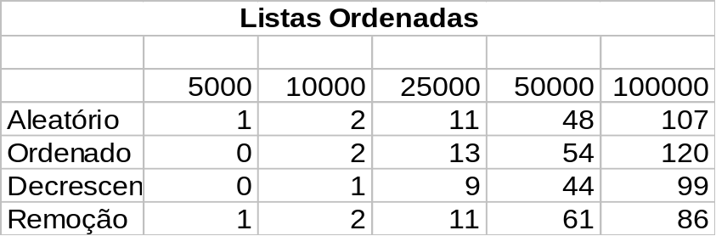
Tabela 1: Tempo em seg.

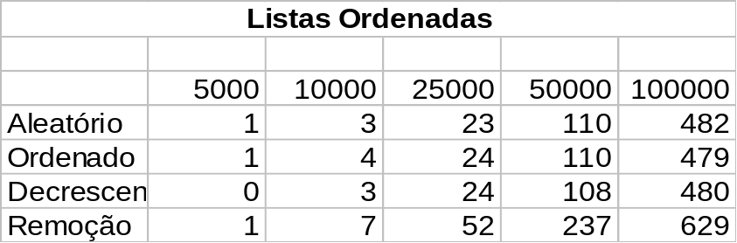
Tabela 2: Tempo em seg.

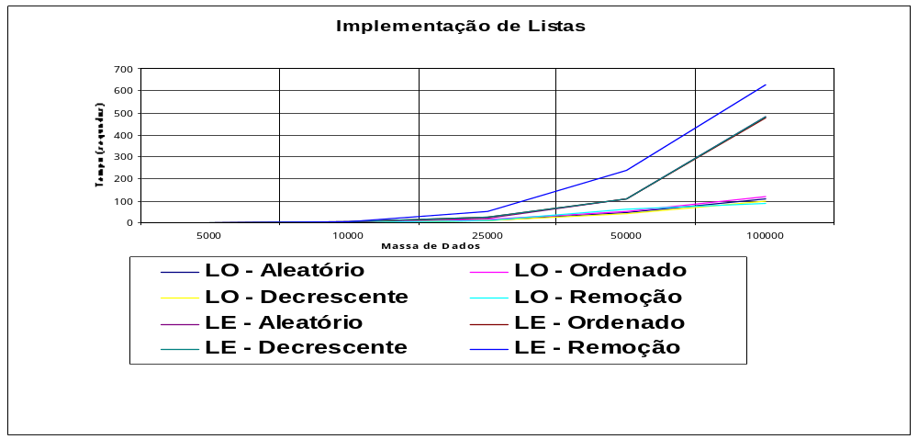Fig. 1: Gráfico dos tempos obtidos.

Conclusão

Com a implementação podemos verificar o quão importante é a escolha do algoritmo, tendo como parâmetros a massa de dados e como ela se comporta diante da aplicação. Em casos reais, tais como um banco ou uma indústria, a eficiência e a estabilidade são itens indispensáveis, e como visto, uma escolha mal feita pode trazer sérias complicações para nós, profissionais de informática, que desejamos trabalhar em desenvolvimento de aplicativos.

Bibliografia

SEVERINO, Antônio Joaquim. Metodologia do Trabalho Científico. 21. ed. São Paulo: Cortez, 2000. 279p. Bibliografia: p. 86-132. ISBN 85-249-0050-4.
RUIZ, João Álvaro. Metodologia Científica. 4. ed. São Paulo: Atlas, 1996. 177p. Bibliografia: p. 74-86. ISBN 85-224-1465-3.
MARTINS, Gilberto de Andrade. Manual para Elaboração de Monografias e Dissertações. 2. ed. São Paulo: Atlas. 115p. Bibliografia: p. 49-62. ISBN 85-224-1087-9

Anexo 1 – Código-Fonte do Algoritmo

Este código está escrito em object-pascal do Delphi.

{$APPTYPE CONSOLE}

program exe4lo;

uses
Windows,comctrls,SysUtils;
{
Bibliografia
Pereira, Silvio do Lago - "Estruturas de Dados Fundamentais",
SÆo Paulo: rica,1996, pag. 109-117.
Aho, Alfred V., Hopcroft, John E., Ullman, Jeffrey D. - "Data Structures
and Algorithms", Massachussets: Addison-Wesley, pag. 37-43.

Programa elaborado por Carlos Abreu 126749 11o EN

Demonstra os tempos de inser‡Æo e remo‡Æo de items em
Lista Ordenadas
}

{ Declara o tamanho maximo do vetor }
const
MAXIMO = 100000000; //100 milhões (10^8)

type
tipo = longint;

{ Cria tipo Lista Ordenada }
LO = record
info:array [1..MAXIMO] of tipo;
ultimo:word;
end;

{ Cria o Tipo Para estatistica }
St = record
S:string[3];
end;
var
key:char;
ListOrd:LO;
MAX:longint;

{ Verifica se a lista está completa, se sim, retorna verdadeiro }
function Cheia(var Lista:LO):boolean;
begin
if lista.ultimo>=MAX then
Cheia:=true
else
cheia:=false;
end;

{ Verifica se a lista está vazia, se sim, retorna verdadeiro }
function Vazia(Var Lista:LO):boolean;
begin
if lista.ultimo<=0 then
vazia:=true
else
vazia:=false;
end;

{ Busca Elemento em uma Lista retornando a posição relativa do elemento }
function busca(Var Lista:LO;Elemento:Tipo):tipo;
var
i:longint;
begin
if vazia(Lista) then
busca:=0
else
for i:=1 to lista.ultimo do
if lista.info[i]>=Elemento then
begin
busca:=i;
exit;
end
else
busca:=0;
end;

{ Insere um elemento a Lista, ordenando os valores de forma crescente }
procedure inserir(Var Lista:LO;Elemento:tipo);
var
pos,i:longint;
begin
if cheia(Lista) then
writeln('Lista Cheia')
else
begin
pos:=busca(Lista,Elemento);
if pos=0 then
pos:=lista.ultimo+1
else
for i:=Lista.ultimo+1 downto pos do
lista.info[i]:=lista.info[i-1];
end;
Lista.info[pos]:=elemento;
lista.ultimo:=lista.ultimo+1;
end;

{ Remove um Elemento da Lista, se o elemento não existir, exibe uma mensagem }
procedure remover(var Lista:LO;Elemento:tipo);
var
pos,i:longint;
begin
if Vazia(Lista) then
exit {writeln('Lista Vazia');}
else
begin
pos:=busca(Lista,Elemento);
if pos=0 then
exit {writeln('Elemento nÆo encontrado')}
else
begin
for i:=pos to lista.ultimo-1 do
lista.info[i]:=lista.info[i+1];
lista.ultimo:=lista.ultimo-1;
end;
end;
end;

{ Inicia a lista com valores nulos(0) }
procedure LimpaLista(Var Lista:LO);
var
i:longint;
begin
for i:=1 to MAX do
lista.info[i]:=0;
lista.ultimo:=0;
end;

{ Estatistica }
procedure stat;
var
S:array[1..4] of ST;
v,m1,m2,s1,s2:string;
min,sec:word;
x,y:longint;
begin
randomize;
repeat
Write('Digite o tamanho da lista, com o minimo de 1 e no m ximo de 100000000 :');
readln(v);
Val(v,MAX,y);
until (MAX<=100000000) and (MAX>=1);

writeln('Criando Estatistica, pode demorar algum tempo...');

{ Lista Ordenada }
{ Insere Aleatório }
LimpaLista(ListOrd);
writeln('Inserindo dados aleatóriamente');
s1:=timetostr(time);
for y:=1 to Max do
Inserir(ListOrd,Random(MAXIMO));
s2:=timetostr(time);
m1:=copy(s1,4,2);
m2:=copy(s2,4,2);
s1:=copy(s1,7,2);
s2:=copy(s2,7,2);
min:=strtoint(m2)-strtoint(m1);
sec:=strtoint(s2)-strtoint(s1);
sec:=sec+(min*60);
S[1].s:=inttostr(sec);

{ Insere Ordenado }
LimpaLista(ListOrd);
writeln('Inserindo dados Ordenadamente');
s1:=timetostr(time);
for y:=1 to Max do
Inserir(ListOrd,y);
s2:=timetostr(time);
m1:=copy(s1,4,2);
m2:=copy(s2,4,2);
s1:=copy(s1,7,2);
s2:=copy(s2,7,2);
min:=strtoint(m2)-strtoint(m1);
sec:=strtoint(s2)-strtoint(s1);
sec:=sec+(min*60);
S[2].s:=inttostr(sec);

{ Insere Decrescente }
LimpaLista(ListOrd);
x:=MAX;
writeln('Inserindo dados em ordem decrescente');
s1:=timetostr(time);
for y:=1 to Max do
begin
Inserir(ListOrd,x);
x:=x-1;
end;
s2:=timetostr(time);
m1:=copy(s1,4,2);
m2:=copy(s2,4,2);
s1:=copy(s1,7,2);
s2:=copy(s2,7,2);
min:=strtoint(m2)-strtoint(m1);
sec:=strtoint(s2)-strtoint(s1);
sec:=sec+(min*60);
S[3].s:=inttostr(sec);

{ Remoção }
s1:=timetostr(time);
writeln('Removendo dados aleatóriamente');
//for y:=1 to Max do
while not Vazia(ListOrd) do
Remover(ListOrd,Random(MAX));
s2:=timetostr(time);
m1:=copy(s1,4,2);
m2:=copy(s2,4,2);
s1:=copy(s1,7,2);
s2:=copy(s2,7,2);
min:=strtoint(m2)-strtoint(m1);
sec:=strtoint(s2)-strtoint(s1);
sec:=sec+(min*60);
S[4].s:=inttostr(sec);
{ Fim Lista Ordenada }

{ Resultados }
str(Max,v);
writeln('Estat¡stica: Listas com '+v+' tamanho.');
writeln('Os dados estÆo no formato: Segundos');
writeln('');
writeln('Inser‡Æo de Dados Aleat¢rios (Lista Ordenada): '+s[1].s+' segundos');
writeln('Inser‡Æo de Dados Ordenados (Lista Ordenada): '+s[2].s+' segundos');
writeln('Inser‡Æo de Dados Decrescente (Lista Ordenada): '+s[3].s+' segundos');
writeln('Remo‡Æo de Dados (Lista Ordenada): '+s[4].s+' segundos');
writeln('');
write('Tecle [enter]');
readln;
end;

begin

repeat
writeln('1 - Inicia a estat¡stica de Listas Ordenadas');
writeln('0 - Encerrar Programa');
readln(key);
case key of
'1':stat;

end;
until key='0';

end.

{$APPTYPE CONSOLE}

program exe4le;

uses
Windows,comctrls,SysUtils;

{
Bibliografia
Pereira, Silvio do Lago - "Estruturas de Dados Fundamentais",
SÆo Paulo: rica,1996, pag. 109-117.
Aho, Alfred V., Hopcroft, John E., Ullman, Jeffrey D. - "Data Structures
and Algorithms", Massachussets: Addison-Wesley, pag. 37-43.

Programa elaborado por Carlos Abreu 126749 11o EN

Demonstra os tempos de inser‡Æo e remo‡Æo de items em
Lista Ordenadas
}

{ Declara o tamanho maximo do vetor }
const
MAXIMO = 100000000; //100 milhões (10^8);

type
tipo = longint;

{ Cria o tipo Lista Encadeada }

LEnc=^le;
LE = record
info: tipo;
prox:LEnc;
end;

{ Cria o Tipo Para estatistica }
St = record
S:string[3];
end;
var
key:char;
ListEnc:Lenc;
MAX:longint;

procedure Mostra(var L:Lenc);
var
list:Lenc;
st:string;
begin
list:=L;
while (list^.prox<>nil) do
begin
st:=inttostr(list^.info);
write(st+' ');
List:=List^.prox;
end;
end;

{ Cria uma Lista Encadeada Vazia }
procedure Create(var L:Lenc);
begin
L:=nil;
end;

{ Verifica se a Lista Encadeada est vazia }
function Null(L:LEnc):boolean;
begin
Null:=(L=nil);
end;

{ Insere Elemento na Lista Encadeada }
procedure insert(var L:LEnc;Elemento:tipo);
var
N,P:Lenc;
begin
new(N);
N^.info:=Elemento;
if Null(L) {or (elemento<L^.info)} then
begin
N^.prox:=L;
L:=N;
end
else
begin
P:=L;
while (p^.prox<>nil) {and (Elemento>p^.prox^.info)} do
p:=p^.prox;
N^.prox:=P^.prox;
P^.prox:=N;
end;
end;

{ Remove o Elemento da Lista Encadeada }
function Del(var L:Lenc;Elemento:tipo):boolean;
var
P,Q:Lenc;
begin
if Null(L) {or (Elemento<L^.info)} then
Del:=false
else
if Elemento=L^.info then
begin
P:=l;
L:=L^.prox;
dispose(p);
del:=true;
end
else
begin
P:=l;
while (p^.prox<>nil) {and (Elemento>p^.prox^.info)} do
P:=p^.prox;
if (p^.prox<>nil) {and (elemento=p^.prox^.info)} then
begin
q:=p^.prox;
p^.prox:=q^.prox;
dispose(q);
del:=true;
end
else
del:=false;
end;
end;

{ Procura Elemento em Lista Encadeada }
function procura(var L:Lenc;Elemento:tipo):Lenc;
var
p:lenc;
begin
p:=l;
while (p<>nil) and (elemento>p^.info) do
P:=p^.prox;
if (p<>nil) and (elemento=p^.info) then
procura:=p
else
procura:=nil;
end;

{ Destroi a lista encadeada }
procedure kill(var L:Lenc);
var
p:Lenc;
begin
while L<>nil do
begin
P:=l;
L:=L^.prox;
dispose(p);
end;
end;

{ Estatistica }
procedure stat;
var
S:array[1..4] of ST;
v,m1,m2,s1,s2:string;
min,sec:word;
x,y:longint;
begin
randomize;
repeat
Write('Digite o tamanho da lista, com o minimo de 1 e no m ximo de 100000000 :');
readln(v);
Val(v,MAX,y);
until (MAX<=100000000) and (MAX>=1);

writeln('Criando Estatistica, pode demorar algum tempo...');

{ Lista Encadeada }
{ Insere Aleatório }
Create(ListEnc);
writeln('Inserindo dados aleatóriamente');
s1:=timetostr(time);
for y:=1 to Max do
Insert(ListEnc,Random(MAXIMO));
s2:=timetostr(time);

Kill(ListEnc);
m1:=copy(s1,4,2);
m2:=copy(s2,4,2);
s1:=copy(s1,7,2);
s2:=copy(s2,7,2);
min:=strtoint(m2)-strtoint(m1);
sec:=strtoint(s2)-strtoint(s1);
sec:=sec+(min*60);
S[1].s:=inttostr(sec);

{ Insere Ordenado }
Create(ListEnc);
writeln('Inserindo dados ordenadamente');
s1:=timetostr(time);
for y:=1 to Max do
Insert(ListEnc,y);
s2:=timetostr(time);

Kill(ListEnc);
m1:=copy(s1,4,2);
m2:=copy(s2,4,2);
s1:=copy(s1,7,2);
s2:=copy(s2,7,2);
min:=strtoint(m2)-strtoint(m1);
sec:=strtoint(s2)-strtoint(s1);
sec:=sec+(min*60);
S[2].s:=inttostr(sec);

{ Insere Decrescente }
Create(ListEnc);
x:=MAX;
writeln('Inserindo dados em ordem decrescente');
s1:=timetostr(time);
for y:=1 to Max do
begin
Insert(ListEnc,x);
x:=x-1;
end;
s2:=timetostr(time);

//Kill(ListEnc);
m1:=copy(s1,4,2);
m2:=copy(s2,4,2);
s1:=copy(s1,7,2);
s2:=copy(s2,7,2);
min:=strtoint(m2)-strtoint(m1);
sec:=strtoint(s2)-strtoint(s1);
sec:=sec+(min*60);
S[3].s:=inttostr(sec);

{ Remoção }
//Create(ListEnc);
writeln('Removendo dados aleatóriamente');
s1:=timetostr(time);
for y:=1 to Max do
//while not Null(ListEnc) do
Del(ListEnc,Random(MAX));
s2:=timetostr(time);

Kill(ListEnc);
m1:=copy(s1,4,2);
m2:=copy(s2,4,2);
s1:=copy(s1,7,2);
s2:=copy(s2,7,2);
min:=strtoint(m2)-strtoint(m1);
sec:=strtoint(s2)-strtoint(s1);
sec:=sec+(min*60);
S[4].s:=inttostr(sec);
{ Fim Lista Ordenada }

{ Resultados }
str(Max,v);
writeln('Estat¡stica: Listas com '+v+' tamanho.');
writeln('Os dados estÆo no formato: Segundos');
writeln('');
writeln('Inser‡Æo de Dados Aleat¢rios (Lista Encadeada): '+s[1].s+' segundos');
writeln('Inser‡Æo de Dados Ordenados (Lista Encadeada): '+s[2].s+' segundos');
writeln('Inser‡Æo de Dados Decrescente (Lista Encadeada): '+s[3].s+' segundos');
writeln('Remo‡Æo de Dados (Lista Encadeada): '+s[4].s+' segundos');
writeln('');
write('Tecle [enter]');
readln;
end;

begin

repeat
writeln('1 - Inicia a estat¡stica de Listas Encadeadas');
writeln('0 - Encerrar Programa');
readln(key);
case key of
'1':stat;

end;
until key='0';

end.

